|  |
| --- |
| schriftelijke vragen (art. 41 rvo) |

|  |  |
| --- | --- |
| datum : | 19 juni 2016 |
| steller : | Lianne Duiven (GroenLinks) en Pierre Cuypers (D66) |
| onderwerp : | Ressen in Park Lingezegen |
| ontvangst griffie : | (in te vullen door de griffie) |

De onderstaande vragen zijn gericht aan het college van burgemeester en wethouders

Verzocht wordt de vragen schriftelijk te beantwoorden, liefst vóór de laatste raadsvergadering voor het reces te weten op 14 juli 2016.

Aanleiding :

Bij de definitieve oplevering van park Lingezegen blijft een aanzienlijk bedrag over. Het Algemeen Bestuur heeft ervoor gekozen dit te besteden aan het park. Aangezien Ressen midden in het park ligt, ligt het voor de hand om deze kern daarin mee te laten delen. Vooral ook omdat er wat zaken rondom Ressen zijn blijven liggen, zoals

* de verlichting van een deel van het snelfietspad RijnWaalPad op de (nu nog donkere) Slenkweg,
* de verloedering van het hoekpand op de Ressensestraat (waar eerst WIDO, later Breng en momenteel Heiting nu nog steeds actief is
* de Kerkenwei en het kasteelterrein transformeren tot aantrekkelijke plekken, zoals voorzien in de conceptbeleidsvisie “Beschermd Dorpsgezicht Ressen” uit maart 2000 en de Beleidsanalyse Ressen-Dorpskern

Vragen:

1. Is het college bereid om zijn nek uit te steken voor de kern Ressen en zijn politieke gewicht in te zetten om het overgebleven geld van Park Lingezegen beschikbaar te krijgen voor:
2. een bij de historische kern passende verlichting van een deel van het snelfietspad RijnWaalPad op de (nu nog donkere) Slenkweg,
3. de Kerkenwei en het kasteelterrein teneinde deze te transformeren tot aantrekkelijke plekken
4. Is in dit kader het verwerven van de Kerkenwei voor Park Lingezegen een optie ?
5. Is het college tevens bereid actie te ondernemen om de verloedering van het hoekpand op de Ressensestraat, waar eerst WIDO, later Breng en momenteel Heiting nu nog actief is, te beëindigen?

NB Dit alles natuurlijk in overleg met de dorpsraad van Ressen.

Ondertekening:

Lianne Duiven

Raadslid GroenLinks

Pierre Cuypers

Raadslid D66

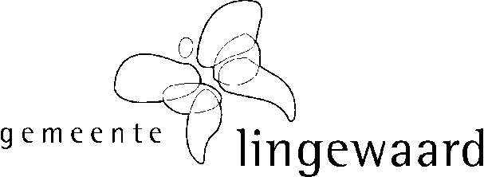

|  |
| --- |
| beantwoording college |

|  |  |
| --- | --- |
| beantwoording vóór : | (in te vullen door de griffie) |
| behandelend ambtenaar : |  |
| onderwerp : |  |
| datum beantwoording : |  |
| verzenddatum : | (in te vullen door de griffie) |

(* : weghalen hetgeen niet van toepassing is)

Naar aanleiding van bovenstaande vragen treft u onderstaand het antwoord van het college / de burgemeester* aan.

Inleiding / toelichting:

Antwoorden:

1.

2.

3.

4.

5.

burgemeester en wethouders van Lingewaard,

de secretaris, de burgemeester,

drs. J. Wijnia M.H.F. Schuurmans-Wijdeven

De tijdsbesteding in financiële zin verbonden aan de behandeling en beantwoording van bovenstaande

art. 41 rvo-vragen door de behandelend ambtenaar bedroeg: ….. uur x € ….. (uurtarief) = € ….. .